**TRƯỜNG ĐẠI HỌC XÂY DỰNG HÀ NỘI**

**KHOA CÔNG NGHỆ THÔNG TIN**

**------------🙟🕮🙝------------**



**BÁO CÁO ĐỒ ÁN: PHÁT TRIỂN ỨNG DỤNG ĐA NỀN TẢNG**

***ĐỀ TÀI:***

**XÂY DỰNG ỨNG DỤNG BÁN ĐỒ ĂN**

**------------🙟🕮🙝------------**

***Giảng viên hướng dẫn: Th.S Nguyễn Đình Quý***

|  |  |  |  |
| --- | --- | --- | --- |
|  | **Thành viên nhóm** |  | |
|  | Đỗ Đức Tiến | | **1660364** |
|  | Bùi Quốc Việt | | **222864** |
|  |  |  | |

***Hà Nội*** *ngày* ***15*** *tháng* ***6*** *năm* ***2023***

Mục lục Trang

**Lời nói đầu2**

**I, Giới thiệu3**

1, Đặt vấn đề3

2, Mục tiêu và phạm vi đồ án3

3, Cấu trúc báo cáo 3

**II, Phân tích yêu cầu4**

1, Phân tích yêu cầu5

1.1, Mô tả tổng quan5

1.2, Các chức năng chính của ứng dụng5

1.3, Ngôn ngữ và công nghệ sử dụng5

1.4, Ràng buộc5

1.5, Đối tượng sử dụng5

2, Yêu cầu phi chức năng5

2.1, Giao diện người dùng hấp dẫn5

2.2, Đáp ứng và tương thích6

2.3, Hiệu suất và tốc độ7

2.4, Bảo mật7

2.5, Độ tin cậy và ổn định8

2.6, Hỗ trợ tương tác8

**III, Công cụ sử dụng8**

1, React Native8

2, PHP và MySQL8

3, Công cụ phát triển8

**IV, Hiện thực ứng dụng9**

1, Thiết kế giao diện người dùng9

2, Triển khai backend9

3, Triển khai frontend10

**V, Kiểm thử gỡ lỗi10**

1. Kiểm thử gỡ lỗi10
2. Kiểm thử hiệu năng17

**V, Kết quả17**

1. Kết quả đạt được17
2. Đánh giá và hạn chế19

**V, Tổng kết19**

1. Tóm tắt công việc đã được thực hiện19
2. Đánh giá tổng thể19

**Lời nói đầu**

Ngày nay với sự phát triển mạnh mẽ của công nghệ thông tin thì yếu tố công nghệ là một điều vô cùng quan trọng trong các hoạt động của chính phủ, người dân và các công ty, công nghệ thông tin đóng vai trò vô cùng quan trọng và có thể tạo ra bước đột phá và mạnh mẽ.

Trong thời đại ngày nay, rất nhiều khách hàng đã đặt hàng các đồ thông dụng hoặc là mua các đồ uống hoặc đồ ăn thông qua các ứng dụng bán hàng trực tuyến như Now, Gojek, … cho nên việc vấn đề phát triển các ứng dụng đặt hàng trên các nền tảng của điện thoại thông minh như Android và IOS là một điều rất là quan trọng. Thông qua các ứng dụng này thì người dùng có thể thực hiện thao tác đặt hàng một cách nhanh chóng, thuận tiện và hiệu quả.

Nhóm em xin gửi lời cảm ơn chân thành đến thầy giáo Nguyễn Đình Quý đã tận tâm hướng dẫn để giúp đồ án “Xây dựng ứng dụng bán đồ ăn” của nhóm được hoàn thiện, trong lúc làm thì nhóm đã cố gắng hết sức nhưng không thể tránh khỏi những sai sót nhất định, rất mong là thầy có thể góp ý để đồ án của nhóm được hoàn thiện hơn.

*Xin chân thành cảm ơn!*

1. **Giới thiệu.**
2. **Đặt vấn đề.**

Trong thời đại công nghệ hiện đại, việc đặt đồ ăn trực tuyến đã trở thành một phương thức phổ biến và tiện lợi. Để đáp ứng nhu cầu này, chúng tôi đã phát triển một ứng dụng đa nền tảng cho phép người dùng đăng ký, đăng nhập và đặt đồ ăn từ các nhà hàng khác nhau.

1. **Mục tiêu và phạm vi đồ án.**

* Mục tiêu:

Mục tiêu của đồ án phát triển ứng dụng đa nền tảng đặt đồ ăn là xây dựng một ứng dụng di động đơn giản, tiện lợi và dễ sử dụng cho người dùng để đặt đồ ăn từ các nhà hàng khác nhau. Mục tiêu này nhằm cung cấp một giải pháp thuận tiện cho người dùng khi muốn đặt đồ ăn một cách nhanh chóng và dễ dàng trên điện thoại di động của họ.

* Phạm vi đồ án:

Phạm vi của đồ án bao gồm các chức năng chính sau:

Đăng ký và đăng nhập: Người dùng có thể tạo tài khoản mới hoặc đăng nhập vào tài khoản hiện có để truy cập vào ứng dụng.

Phân loại nhà hàng đồ ăn: Cung cấp các danh mục nhà hàng theo từng loại đồ ăn như đồ ăn nhanh, đồ uống, đồ tráng miệng, v.v.

Xem chi tiết các món của nhà hàng: Người dùng có thể xem thông tin chi tiết về các món ăn bao gồm mô tả, giá cả, hình ảnh, v.v.

Đặt đồ: Cho phép người dùng chọn món ăn từ danh sách và đặt hàng.

Quản lý giỏ hàng: Người dùng có thể xem và chỉnh sửa giỏ hàng của mình trước khi đặt hàng cuối cùng.

Chỉnh sửa thông tin cá nhân: Người dùng có thể cập nhật thông tin cá nhân như tên, địa chỉ, số điện thoại, v.v.

Đồ án tập trung vào việc phát triển các chức năng cơ bản để đáp ứng nhu cầu đặt đồ ăn của người dùng. Tuy nhiên, các tính năng nâng cao như tích hợp thanh toán trực tuyến, đánh giá và nhận xét, tích điểm thành viên và tích hợp bản đồ để tìm kiếm nhà hàng sẽ không được đề cập trong phạm vi của đồ án này.

Bằng việc xây dựng ứng dụng đa nền tảng đặt đồ ăn, chúng tôi hy vọng cung cấp cho người dùng một công cụ thuận tiện và tối ưu để tìm kiếm, chọn lựa và đặt đồ ăn từ các nhà hàng khác nhau một cách nhanh chóng và dễ dàng trên điện thoại di động của họ.

1. **Cấu trúc báo cáo.**

Báo cáo được chia thành các phần chính sau đây:

* Phần Giới thiệu giới thiệu về đề tài, mục tiêu và phạm vi của đồ án, cũng như cấu trúc báo cáo.
* Phần Phân tích yêu cầu mô tả chi tiết các yêu cầu chức năng và phi chức năng của ứng dụng đặt đồ ăn.
* Phần Công nghệ và công cụ sử dụng giới thiệu về React Native, PHP và MySQL, cùng với các công cụ phát triển được sử dụng trong quá trình phát triển ứng dụng.
* Phần Hiện thực ứng dụng bao gồm thiết kế giao diện người dùng và triển khai cả back-end và front-end của ứng dụng.
* Phần Kiểm thử và gỡ lỗi mô tả quy trình kiểm thử chức năng và hiệu năng của ứng dụng.
* Phần Kết quả và đánh giá tổng hợp kết quả đạt được và đánh giá tổng thể về ứng dụng.
* Phần Tổng kết tóm tắt công việc đã thực hiện và đề xuất hướng phát triển và cải thiện trong tương lai.
* Phần Tài liệu tham khảo liệt kê các tài liệu và nguồn tham khảo được sử dụng trong quá trình nghiên cứu và phát triển đồ án.

1. **Phân tích yêu cầu.**
2. **Phân tích yêu cầu.**

**1.1. Mô tả tổng quan:**

Ứng dụng đặt đồ ăn đa nền tảng nhằm cung cấp cho người dùng một giải pháp thuận tiện để đặt đồ ăn từ các nhà hàng khác nhau. Với ứng dụng này, người dùng có thể duyệt qua danh sách nhà hàng, xem các món ăn được cung cấp và thực hiện việc đặt hàng một cách nhanh chóng và dễ dàng. Ứng dụng hướng tới việc mang lại trải nghiệm đặt đồ ăn tiện lợi, giúp người dùng tiết kiệm thời gian và tận hưởng ẩm thực một cách dễ dàng.

**1.2. Chức năng chính của ứng dụng:**

**Đăng ký và đăng nhập:**

* Người dùng có thể tạo tài khoản mới bằng cách cung cấp thông tin cá nhân như tên, địa chỉ email và mật khẩu.
* Người dùng có thể đăng nhập vào tài khoản đã đăng ký để truy cập vào ứng dụng.

**Phân loại nhà hàng đồ ăn:**

* Ứng dụng cung cấp các danh mục nhà hàng theo từng loại đồ ăn như đồ ăn nhanh, đồ uống, đồ tráng miệng, v.v.
* Người dùng có thể duyệt qua các danh mục này để tìm kiếm nhà hàng phù hợp với nhu cầu của mình.

**Xem chi tiết các món của nhà hàng:**

* Người dùng có thể xem thông tin chi tiết về các món ăn như mô tả, giá cả, hình ảnh, v.v.
* Thông tin này sẽ giúp người dùng có cái nhìn tổng quan về các món ăn và quyết định đặt hàng.

**Đặt đồ:**

* Người dùng có thể chọn món ăn từ danh sách các món đã được cung cấp và thêm vào giỏ hàng.
* Sau khi đã chọn món, người dùng có thể xác nhận đặt hàng và tiến hành thanh toán.

**Quản lý giỏ hàng:**

* Người dùng có thể xem nhanh các món đã chọn trong giỏ hàng và có thể chỉnh sửa số lượng hoặc xóa bỏ các món không cần thiết.
* Quản lý giỏ hàng giúp người dùng có sự kiểm soát và tùy chọn trước khi hoàn tất đặt hàng.

**Chỉnh sửa thông tin cá nhân:**

* Người dùng có thể cập nhật thông tin cá nhân như tên, địa chỉ, số điện thoại, v.v.
* Chức năng này giúp người dùng duy trì thông tin cá nhân cập nhật và liên hệ với nhà hàng một cách thuận tiện.

**1.3. Ngôn ngữ và công nghệ sử dụng:**

Ứng dụng sẽ được phát triển bằng React Native, một nền tảng phát triển ứng dụng di động đa nền tảng.

PHP sẽ được sử dụng để viết API để kết nối với cơ sở dữ liệu MySQL.

**1.4. Ràng buộc:**

Ứng dụng chỉ hỗ trợ đặt đồ ăn từ các nhà hàng đã được đăng ký và liên kết với ứng dụng.

Thông tin về các nhà hàng và món ăn sẽ được lưu trữ trong cơ sở dữ liệu MySQL.

Ứng dụng sẽ yêu cầu kết nối internet để truy cập vào dữ liệu và thực hiện các hoạt động đặt hàng.

**1.5. Đối tượng sử dụng:**

Người dùng cuối: Những người muốn đặt đồ ăn từ các nhà hàng khác nhau và tận hưởng ẩm thực dễ dàng thông qua điện thoại di động của mình.

*Phân tích yêu cầu giúp xác định mục tiêu và phạm vi của dự án, đồng thời cung cấp một khung xương cho quá trình phát triển ứng dụng.*

1. **Yêu cầu phi chức năng.**

Ngoài các yêu cầu chức năng đã được đề cập, ứng dụng đặt đồ ăn cần đáp ứng một số yêu cầu phi chức năng để đảm bảo trải nghiệm tốt cho người dùng. Dưới đây là danh sách các yêu cầu phi chức năng:

**2.1. Giao diện người dùng hấp dẫn:**

* Giao diện người dùng của ứng dụng cần được thiết kế một cách hấp dẫn, dễ sử dụng và thân thiện với người dùng.
* Màu sắc, hình ảnh và đồ họa nên được sắp xếp một cách hợp lý và hài hòa để thu hút sự chú ý của người dùng.

**2.2. Đáp ứng và tương thích:**

* Ứng dụng cần có khả năng đáp ứng tốt trên các loại điện thoại di động khác nhau, bao gồm cả các kích thước màn hình và hệ điều hành khác nhau.
* Giao diện người dùng cần tự động thích ứng với các kích thước và tỷ lệ khác nhau để hiển thị một cách chính xác trên mọi loại thiết bị.

**2.3. Hiệu suất và tốc độ:**

* Ứng dụng cần có hiệu suất cao và thời gian tải nhanh để đảm bảo trải nghiệm mượt mà cho người dùng.
* Các thao tác như tải danh sách nhà hàng, tải thông tin món ăn và đặt hàng cần được thực hiện một cách nhanh chóng và không gây chờ đợi lâu.

**2.4. Bảo mật:**

* Ứng dụng cần có các biện pháp bảo mật nhằm đảm bảo an toàn thông tin cá nhân của người dùng, bao gồm việc mã hóa dữ liệu, xác thực người dùng và quản lý quyền truy cập.
* Thông tin đăng nhập và thanh toán cần được bảo vệ một cách an toàn và không được tiết lộ cho bất kỳ bên thứ ba nào.

**2.5. Độ tin cậy và ổn định:**

* Ứng dụng cần hoạt động một cách ổn định và đáng tin cậy để tránh các lỗi, sự cố và gián đoạn trong quá trình sử dụng.
* Các chức năng và tính năng của ứng dụng cần được kiểm tra kỹ lưỡng để đảm bảo hoạt động một cách chính xác và không gây ra lỗi không mong muốn.

**2.6. Hỗ trợ và tương tác:**

* Ứng dụng cần cung cấp các thông tin liên hệ và hỗ trợ để người dùng có thể gửi phản hồi, yêu cầu hỗ trợ hoặc báo cáo vấn đề liên quan đến ứng dụng.
* Các tương tác xã hội cũng có thể được tích hợp để người dùng có thể chia sẻ trải nghiệm và đánh giá ứng dụng với người khác.
* Các yêu cầu phi chức năng đảm bảo rằng ứng dụng đặt đồ ăn không chỉ đáp ứng các chức năng cần thiết mà còn cung cấp một trải nghiệm người dùng tốt và đáng tin cậy.

1. **Công nghệ sử dụng.**
2. **React Native.**

React Native là một framework phát triển ứng dụng di động đa nền tảng được phát triển bởi Facebook. Nó cho phép phát triển ứng dụng di động sử dụng JavaScript và cung cấp khả năng tái sử dụng mã nguồn cho cả hai nền tảng iOS và Android.

1. **PHP và MySQL.**

PHP là một ngôn ngữ lập trình phía máy chủ phổ biến được sử dụng để xây dựng các API và xử lý yêu cầu từ ứng dụng. MySQL là hệ quản trị cơ sở dữ liệu phổ biến được sử dụng để lưu trữ dữ liệu ứng dụng.

1. **Công cụ phát triển.**

**Visual Studio Code:**

Visual Studio Code là một trình biên tập mã nguồn mở, mạnh mẽ và đa nền tảng. Nó cung cấp môi trường phát triển tích hợp (IDE) thuận tiện cho việc viết mã JavaScript và React Native. Visual Studio Code cung cấp nhiều tính năng hữu ích như kiểm tra cú pháp, gợi ý mã, gỡ lỗi và tích hợp quản lý phiên bản.

**Expo:**

Expo là một nền tảng phát triển ứng dụng di động đa nền tảng, giúp tạo ra các ứng dụng React Native một cách dễ dàng. Expo cung cấp một tập hợp các công cụ, thư viện và dịch vụ để phát triển, xây dựng và triển khai ứng dụng di động. Nó cung cấp cách thuận tiện để kiểm tra ứng dụng trên điện thoại di động thật hoặc giả lập.

**WinSCP:**

WinSCP là một phần mềm FTP (File Transfer Protocol) miễn phí và mở mã nguồn, được sử dụng để truyền tải tập tin giữa máy tính cá nhân và máy chủ từ xa. Trong dự án này, chúng ta sử dụng WinSCP để truyền tải các tệp tin của ứng dụng từ máy tính cá nhân vào máy chủ.

*Các công cụ trên đều có hiệu suất và khả năng hỗ trợ tốt trong việc phát triển ứng dụng đa nền tảng và tạo ra một môi trường phát triển thuận tiện và hiệu quả.*

1. **Hiện thực ứng dụng.**
2. **Thiết kế giao diện người dùng.**

Trước khi triển khai ứng dụng, chúng tôi đã tiến hành thiết kế giao diện người dùng bằng cách tạo figma. Các màn hình và cấu trúc điều hướng đã được xác định để tạo trải nghiệm người dùng tốt nhất.

1. **Triển khai back-end.**

* Triển khai thiết kế cơ sở dữ liệu bằng mySql

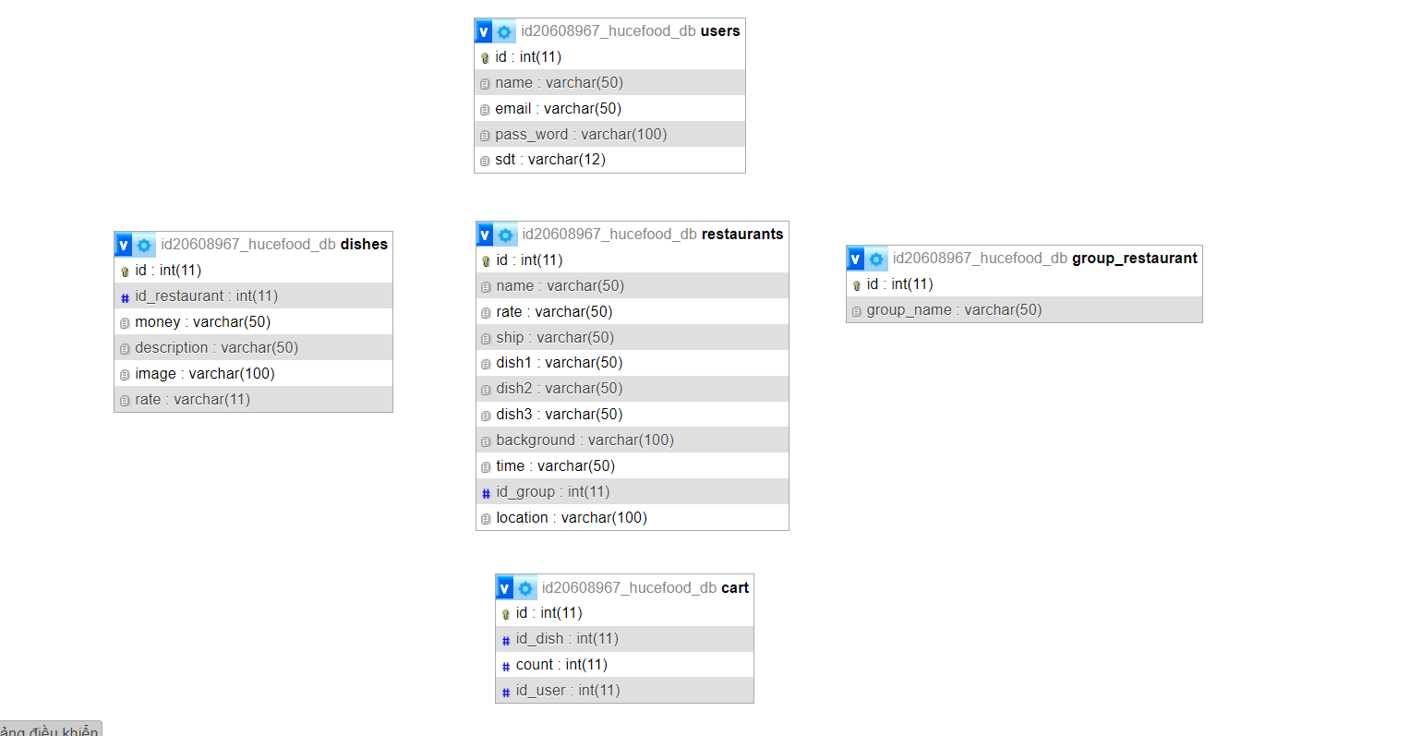

* Sau đó, chúng tôi đã xây dựng các API bằng PHP để kết nối ứng dụng với cơ sở dữ liệu. Các API này được sử dụng để xử lý yêu cầu từ ứng dụng và truy vấn dữ liệu từ cơ sở dữ liệu.

1. **Triển khai front-end.**

* Tiếp theo, chúng tôi đã triển khai front-end của ứng dụng bằng cách sử dụng React Native. Chúng tôi đã xây dựng các màn hình và giao diện người dùng dựa trên thiết kế đã được xác định trước đó. Ứng dụng được kết nối với các API để lấy dữ liệu từ server và hiển thị cho người dùng.
* Xây dựng tới màn hình nào sẽ viết luôn xử lý luồng kết nối tới sever.

1. **Kiểm thử gỡ lỗi.**
2. **Kiểm thử chức năng.**

* **Kiểm thử chức năng đăng ký.**

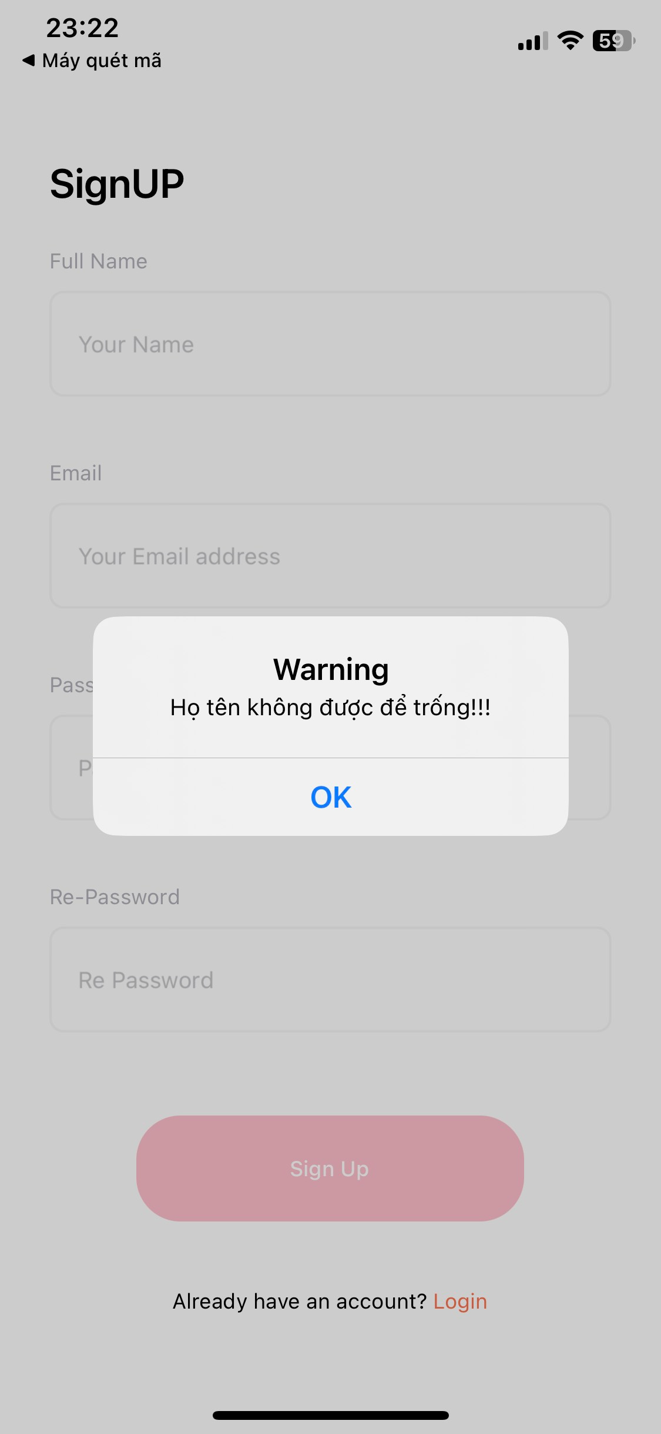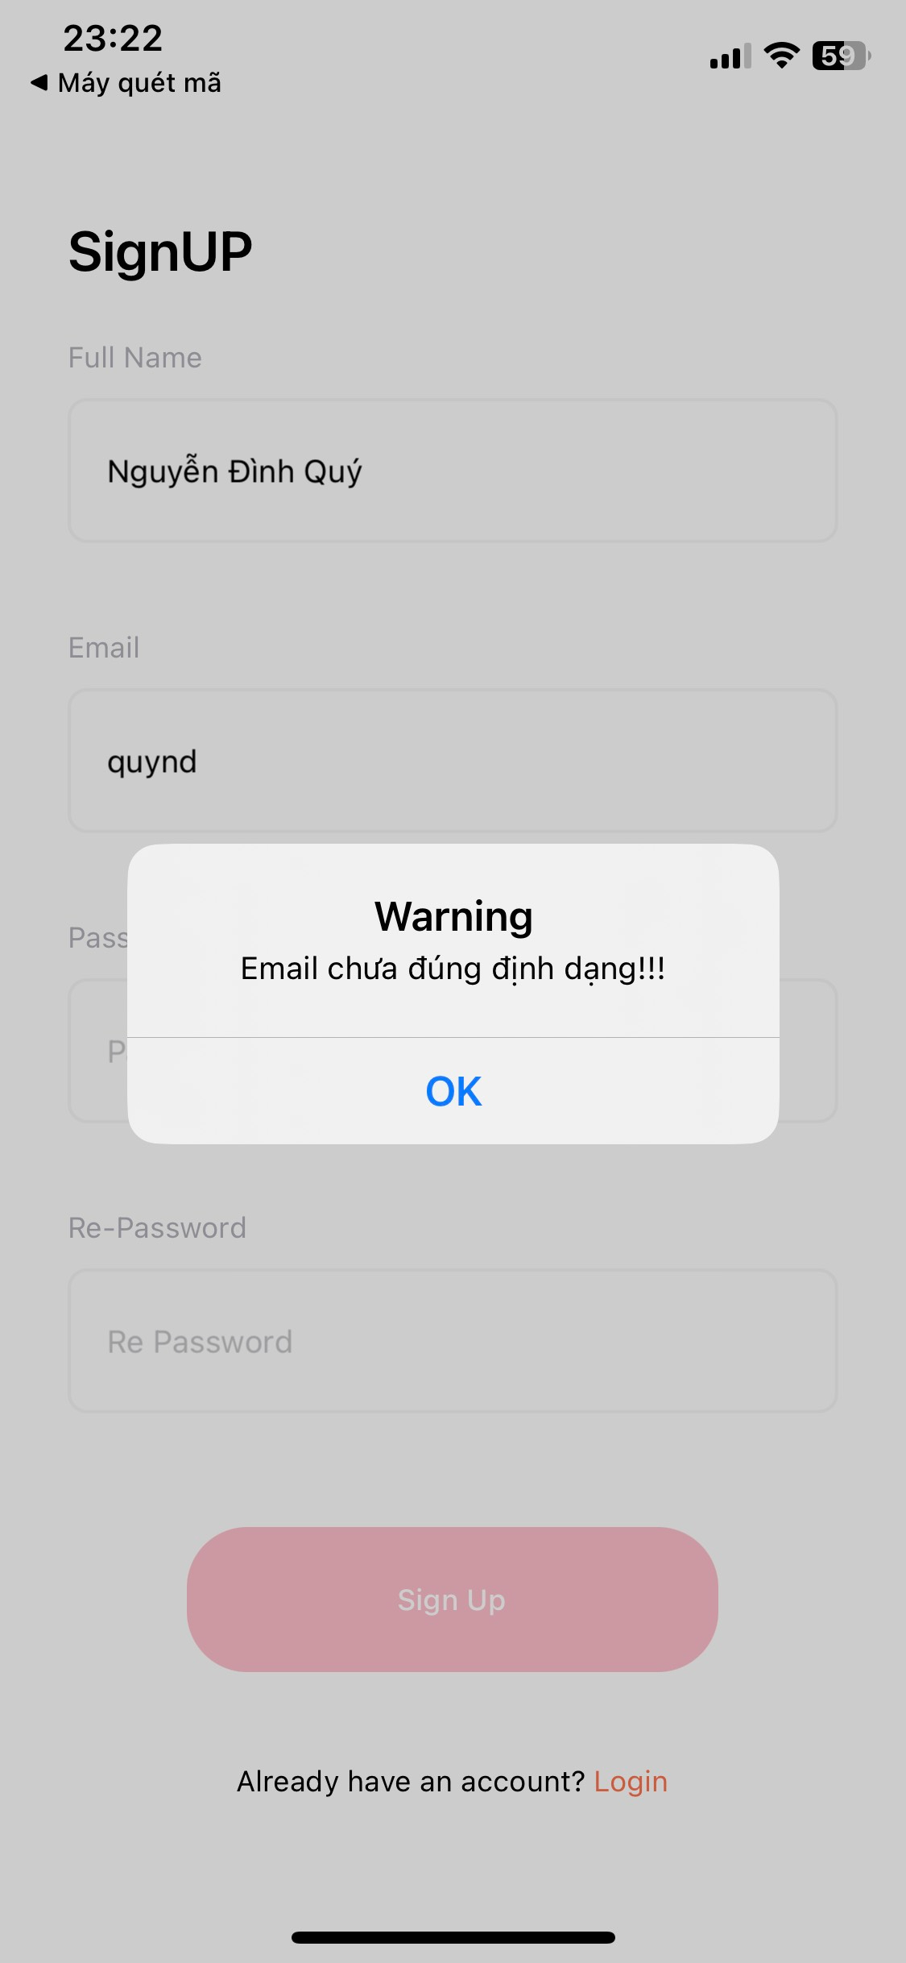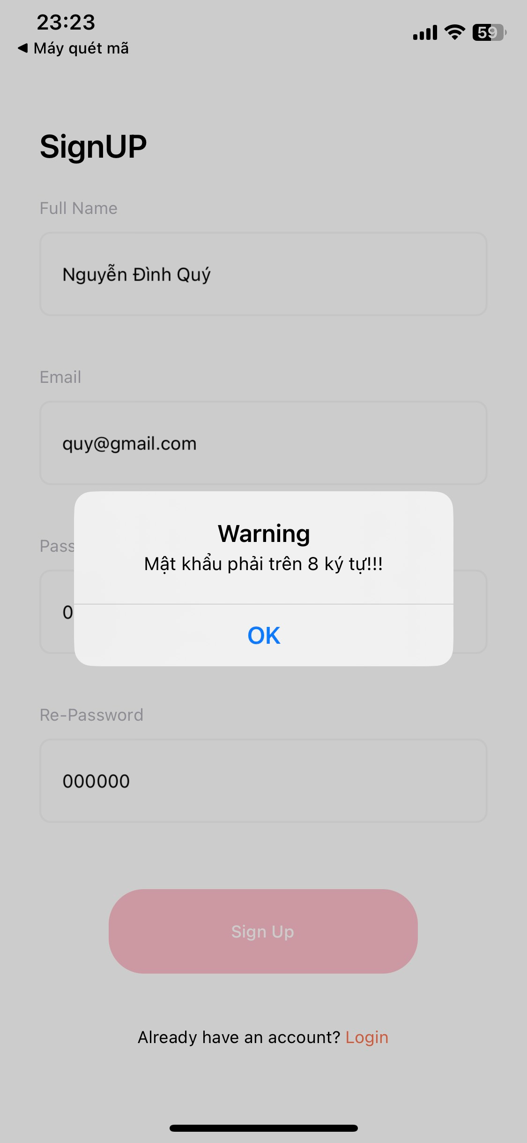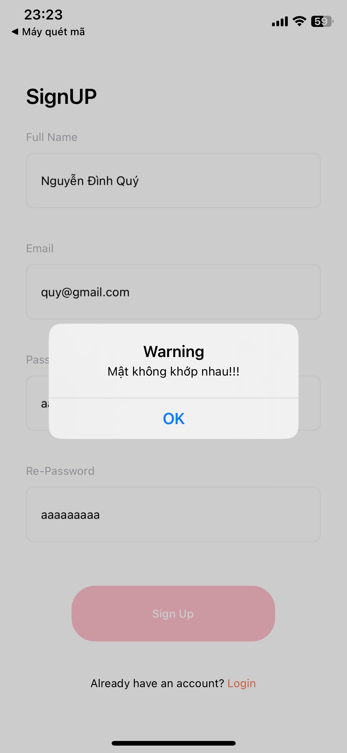

Kiểm tra chức năng xác thực thông tin trước khi đăng ký bao gồm thông tin không được trống, email phải đúng định dạng, mật khẩu trên 8 ký tự, mật khẩu phải trùng khớp nhau.

Kiểm tra mọi chắc năng đều hoạt động ổn định.

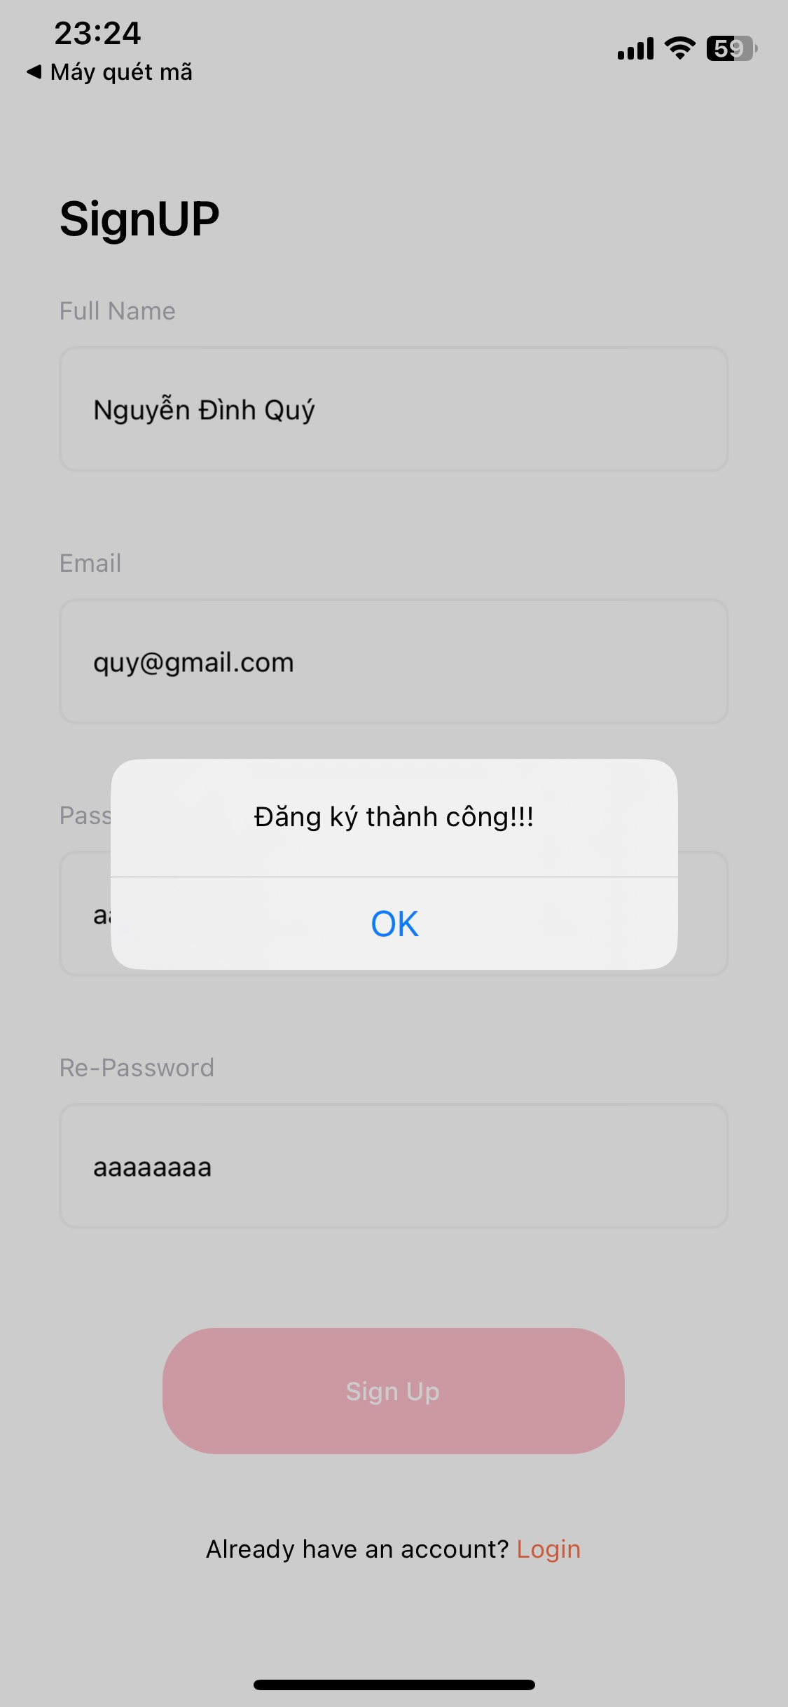

Sau khi mọi thông tin đều thông qua sẽ hiện lên đăng ký thành công, ấn ok sẽ chuyển qua màn hình đăng nhập.

* **Kiểm tra chức năng đăng nhập.**

Tài khoản đăng ký để kiểm thử

Email: [quy@gmail.com](mailto:quy@gmail.com)

Password: aaaaaaaa

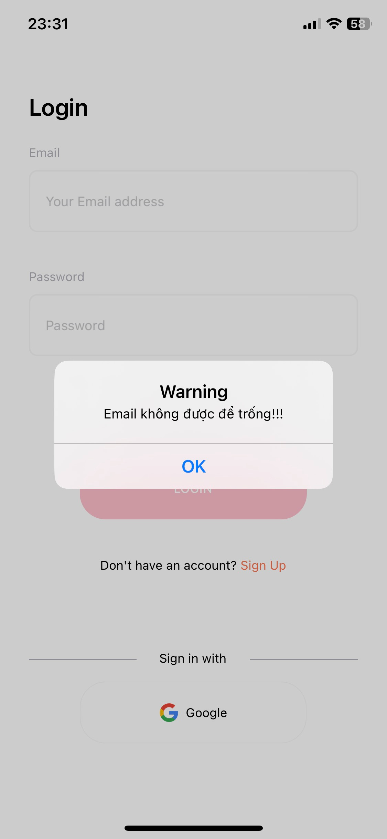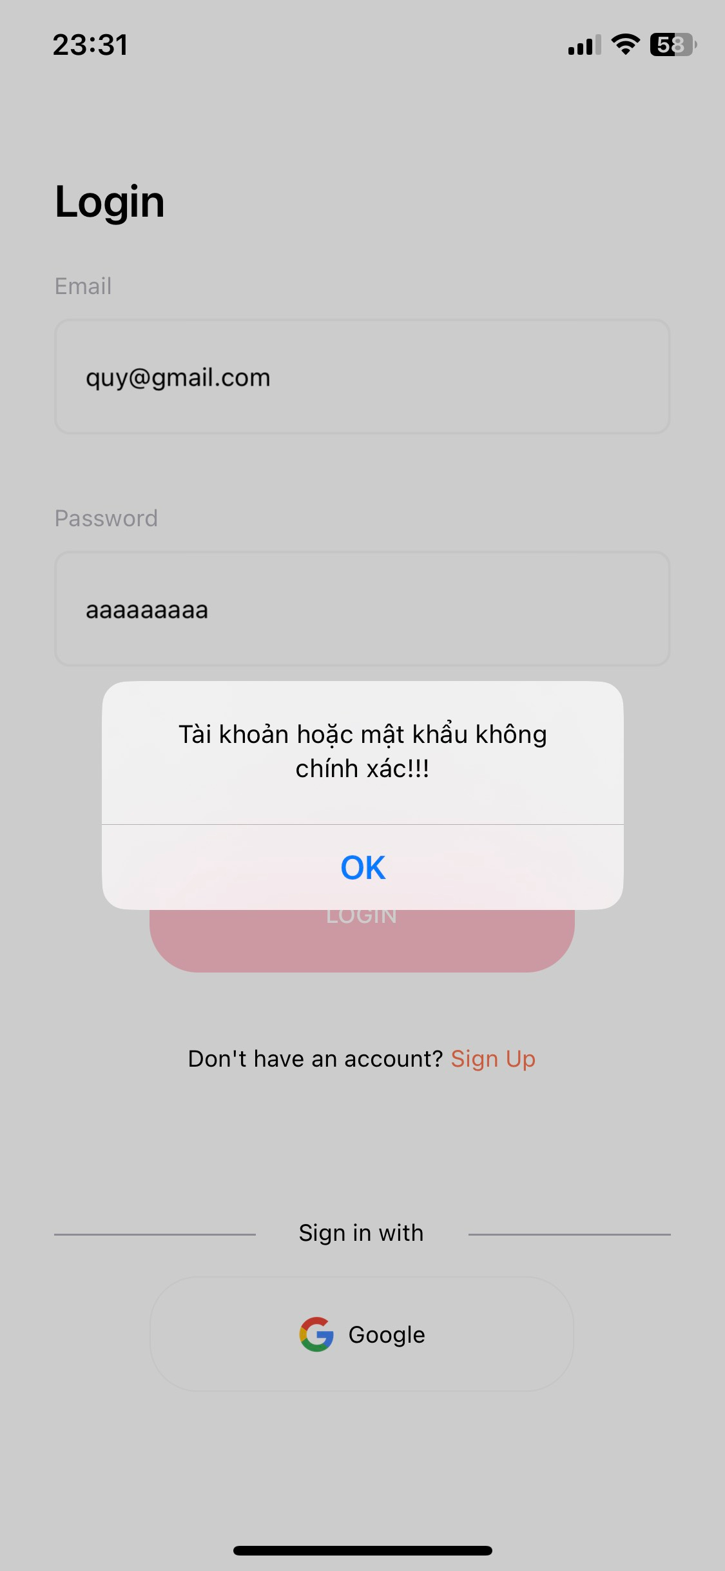

Khi nhập sai thông tin hay không nhậ thông tin sẽ hiển thị ra thông báo lỗi. Sau khi kiểm tra chức năng hoạt động ổn đinh

* **Kiểm tra chức năng màn hình home phân loại nhà hàng** theo từng nhóm nhà hàng VD: nhà hàng đồ ăn nhanh, nhà hàng đồ uống, ...

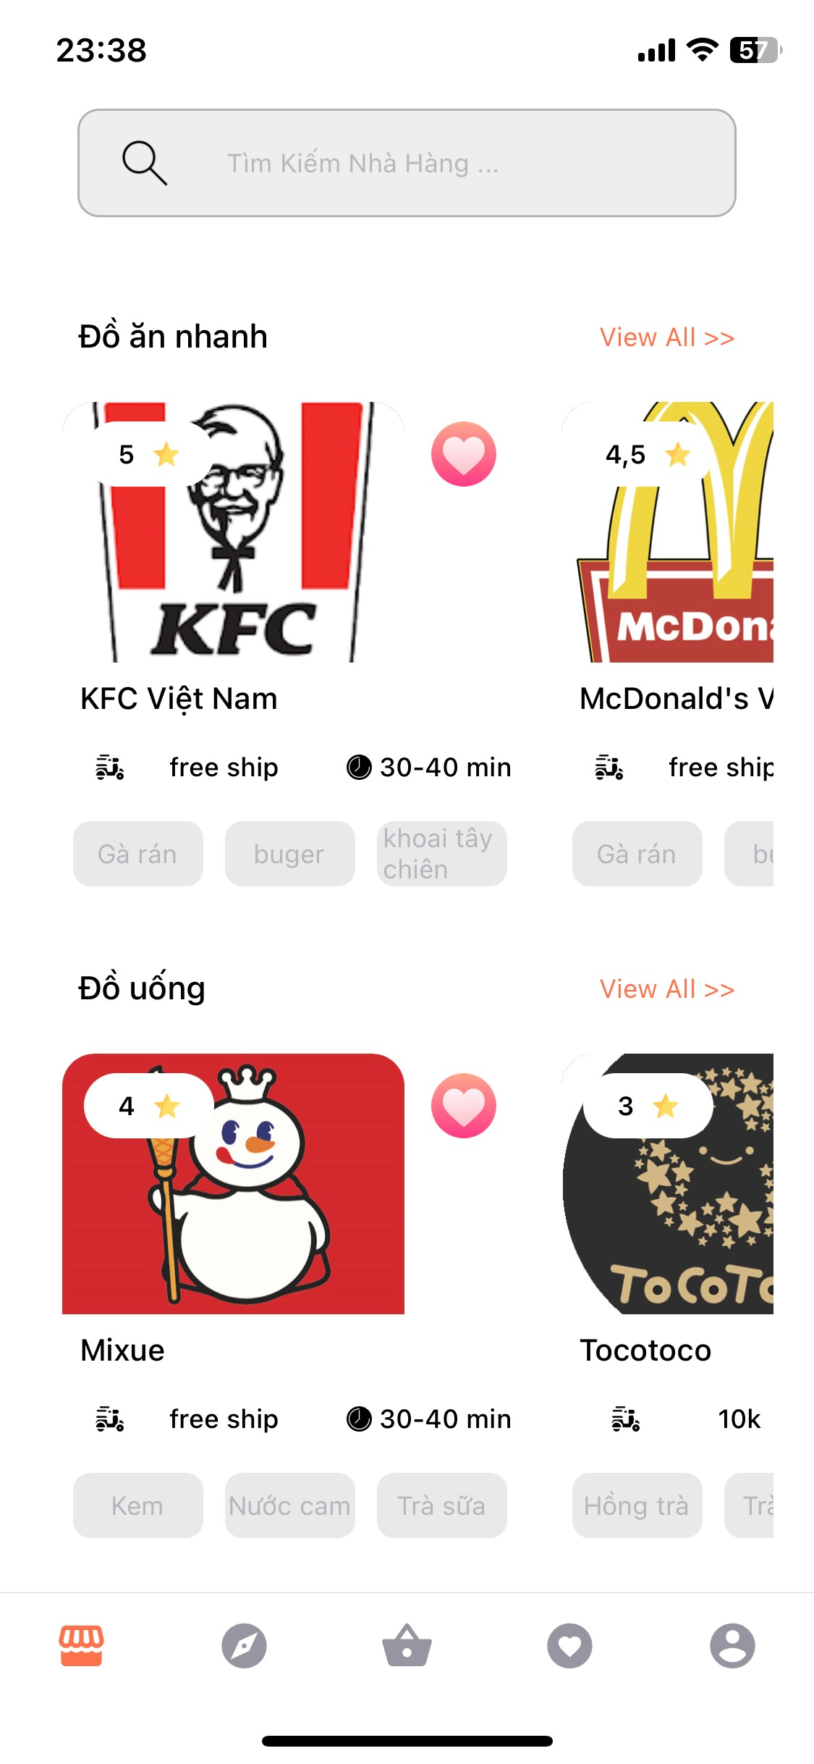

Chèn dữ liệu vào database theo từng nhóm như Đồ ăn nhanh, Đồ uống. Kiểm tra tại ứng dụng toàn bộ nhà hàng đã nằm ở từng nhóm chính xác.

* **Chức năng chỉ hiển thị các nhà hàng trong nhóm nhà hàng cụ thể.**

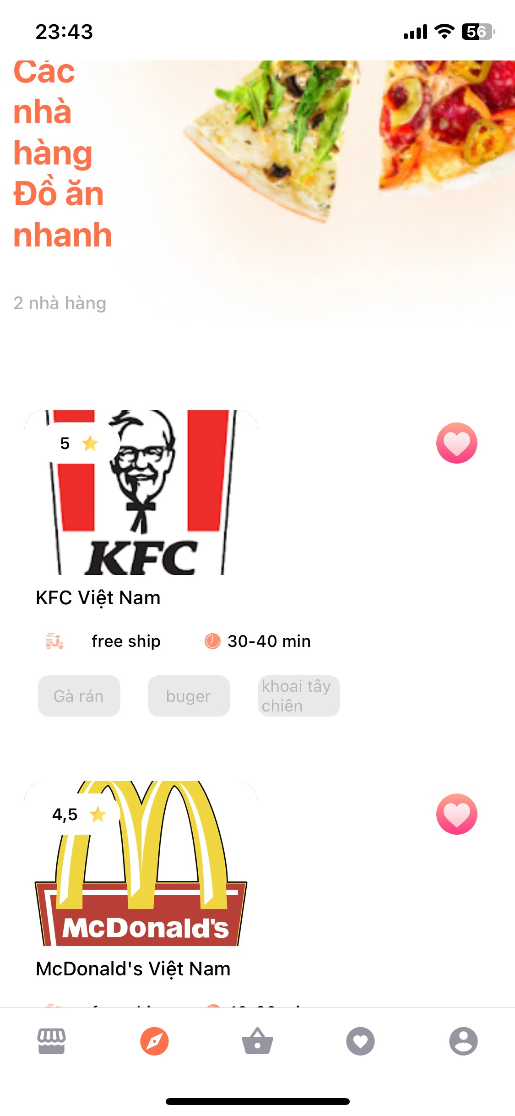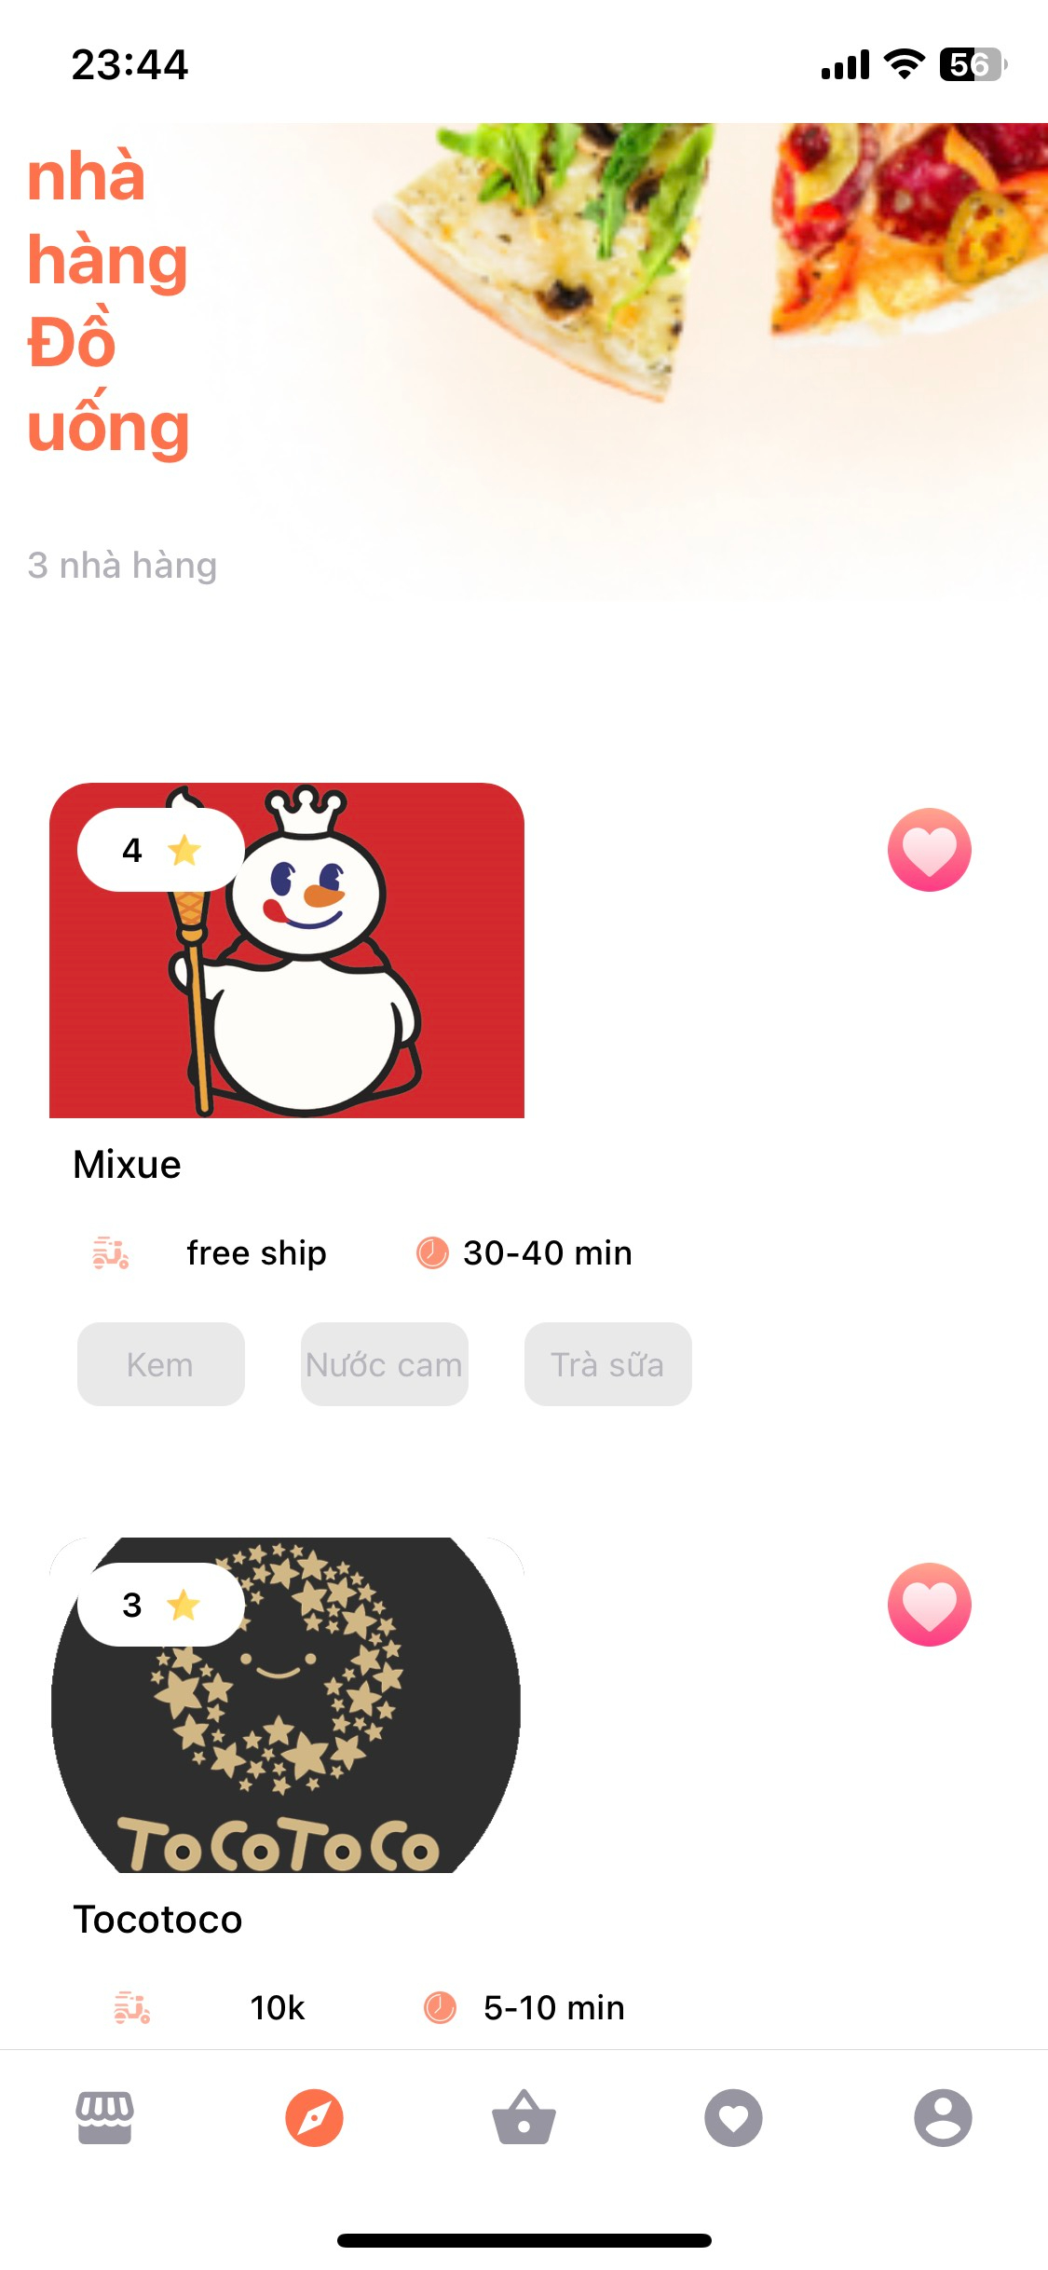

Sau khi kiểm thử các nhà hàng đã hiển thị theo đúng logic không gặp lỗi.

* **Chức năng tìm kiếm nhà hàng**

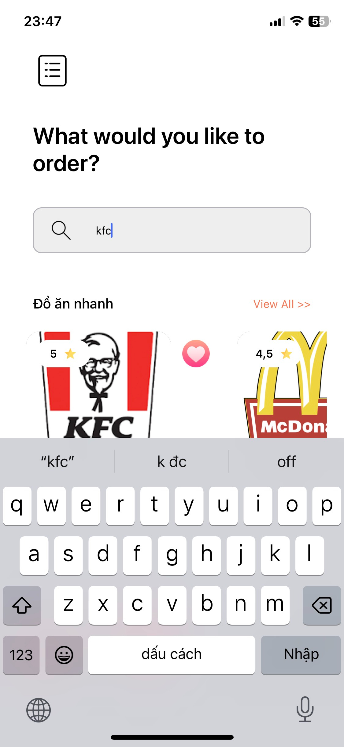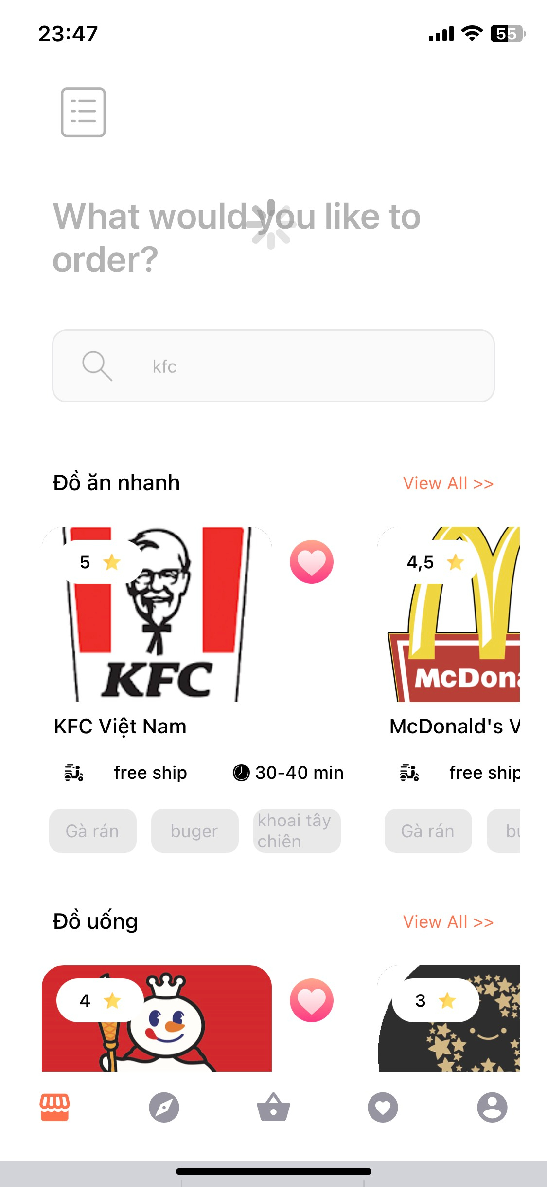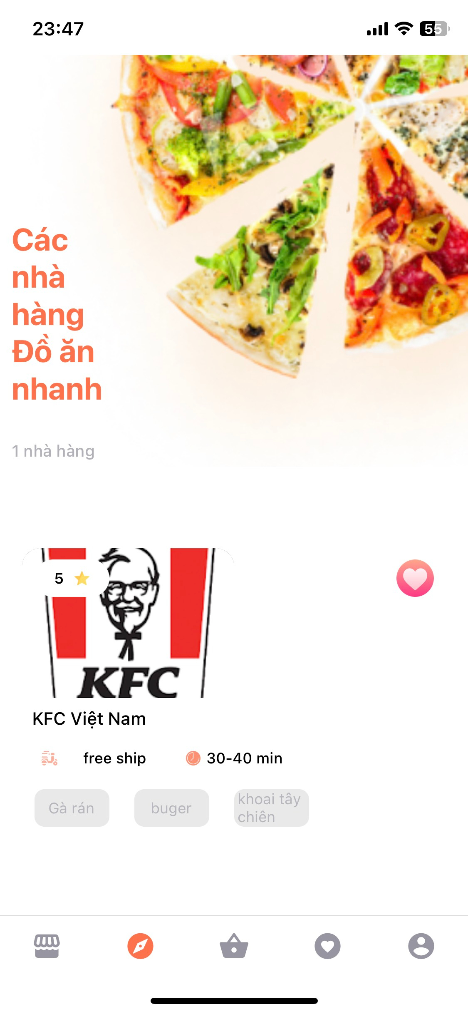

Kiểm thử gõ tìm kiếm chữ “kfc”, sau đó ta ấn ra ngoài. Ứng dụng đã nhận được thông tim sau đó loading, sau khi tìm thấy sẽ chuyển hướng sang nhà hàng muốn tìm kiếm. Sau khi kiểm tra chức năng hoạt động tốt, không lỗi.

* **Chức năng xem chi tiết nhà hàng.**

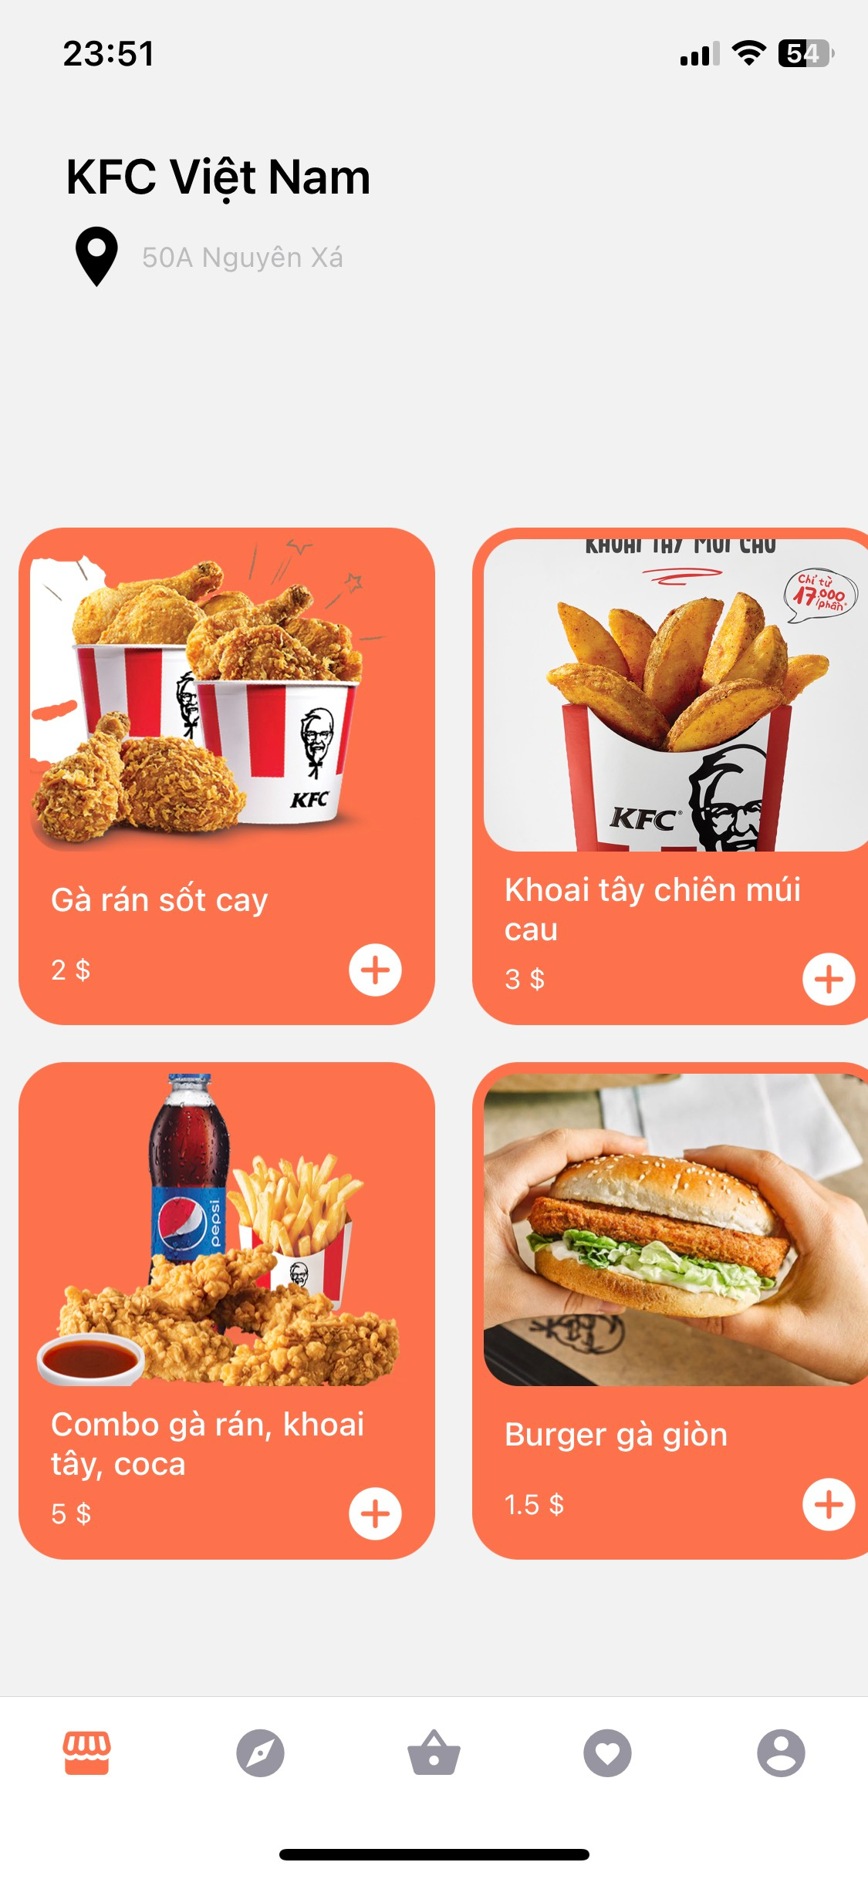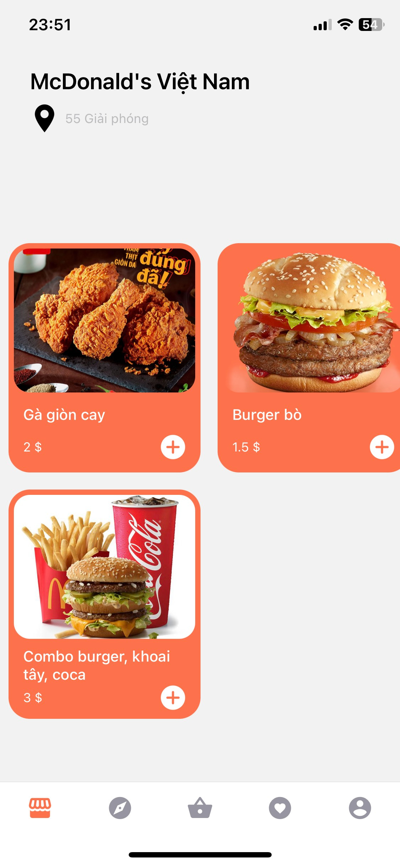

Kiểm tra chức năng bằng cách ấn vào các nhà hàng cụ thể, sau khi ấn vào từng nhà nhà thì nhận thấy đã chuyên hướng tới trong chi tiết của nhà hàng đó. Đã hiển thị hết dữ liệu như database. Mọi chức năng hoạt động tốt, không gặp lỗi.

* **Kiểm tra chức năng thêm đồ ăn vào giỏ hàng.**

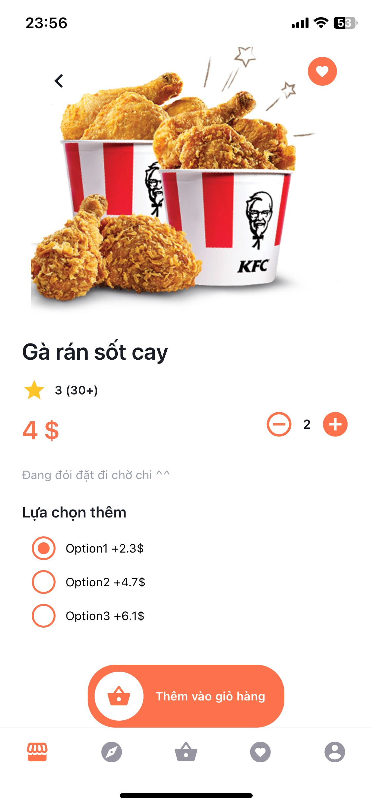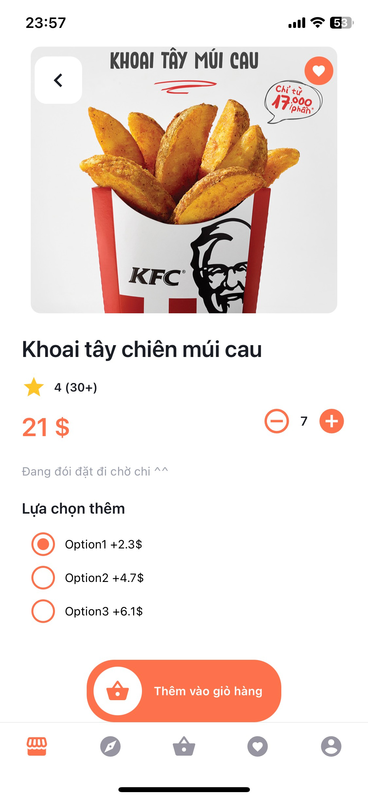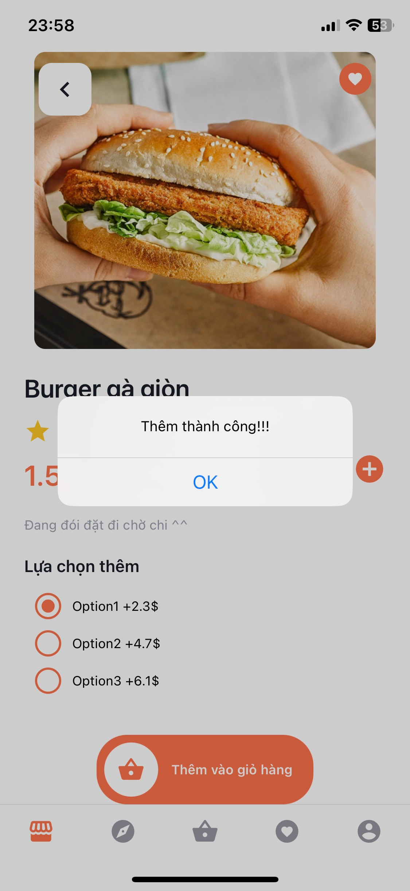

Chọn sản phầm mong muốn ở nhà hàng sẽ được chuyển hướng đến trang đặt đồ ăn, chọn số lượng cụ thể và ấn thêm. Hiển trị chữ thêm thành công là đã hoàn tất.

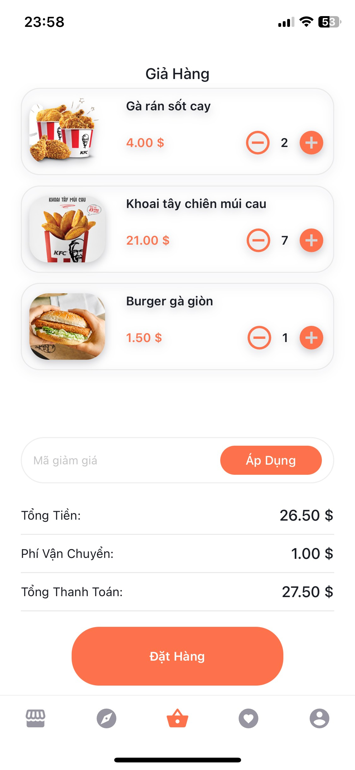

Kiểm tra bên giỏ hàng đã hiển thị đúng số lương, cũng như các sản phẩm mà người dùng đã thêm vào giỏ. Chức năng hoạt động ổn định, không lỗi.

* **Kiểm tra chức năng quản lý giỏ hàng.**

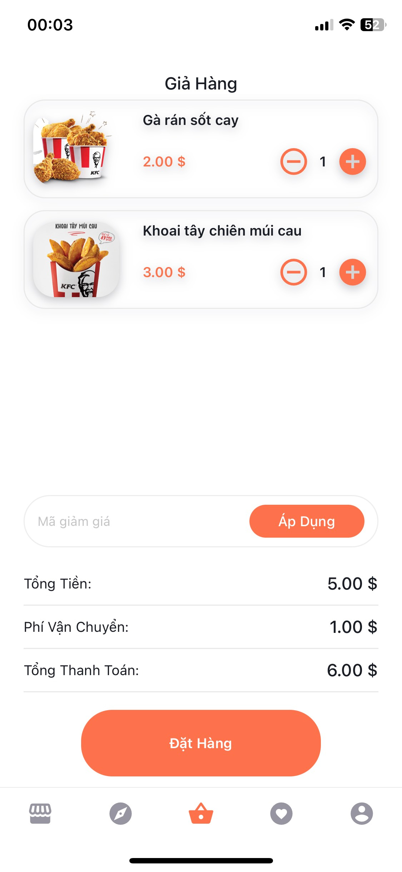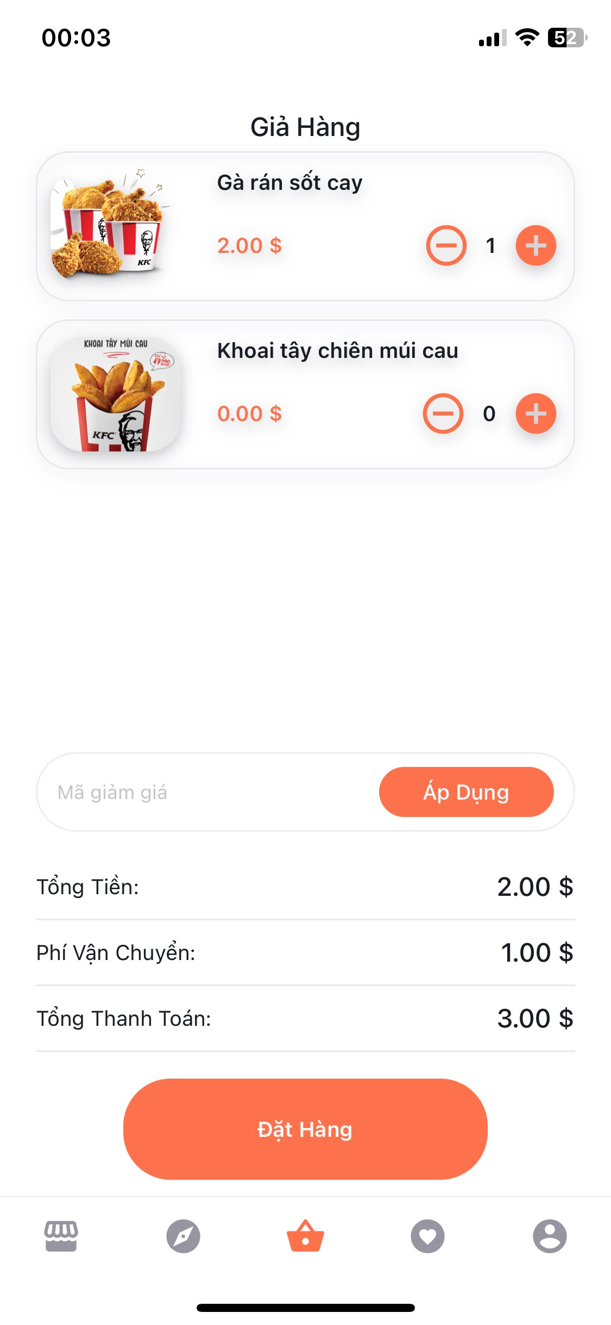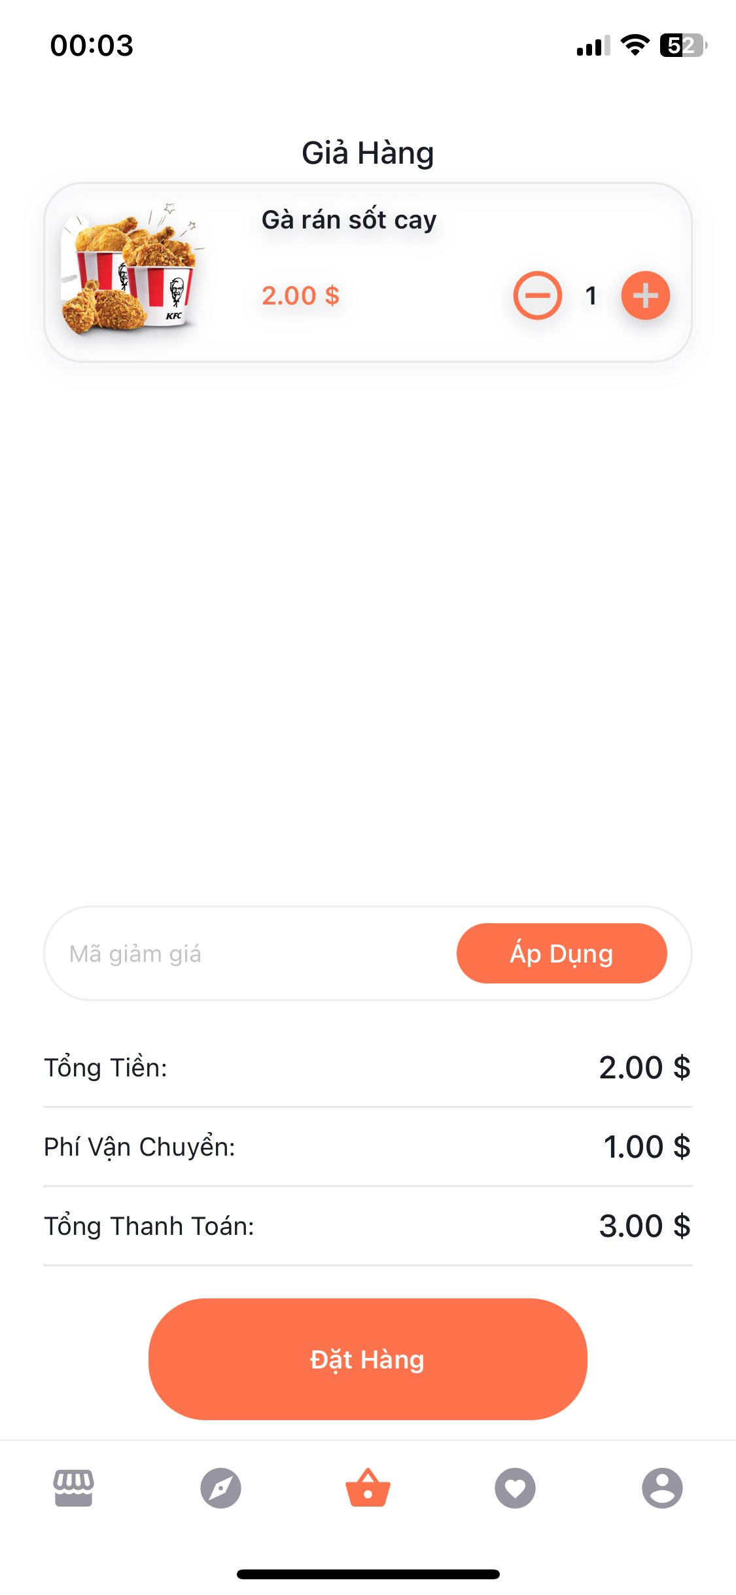

Người dùng thực hiển thay đổi số lượng sản phẩm tại giỏ hàng, sau khi reload lại thì sản phẩm giữ nguyên thay đổi, chức năng cập nhật đã hoạt động tốt. Khi sản phẩm giảm về 0 thì sẽ tự động xóa khỏi giỏ hàng. Mọi Chắc năng hoạt động tốt, không lỗi.

* Chức năng chỉnh sửa thông tin cá nhân.

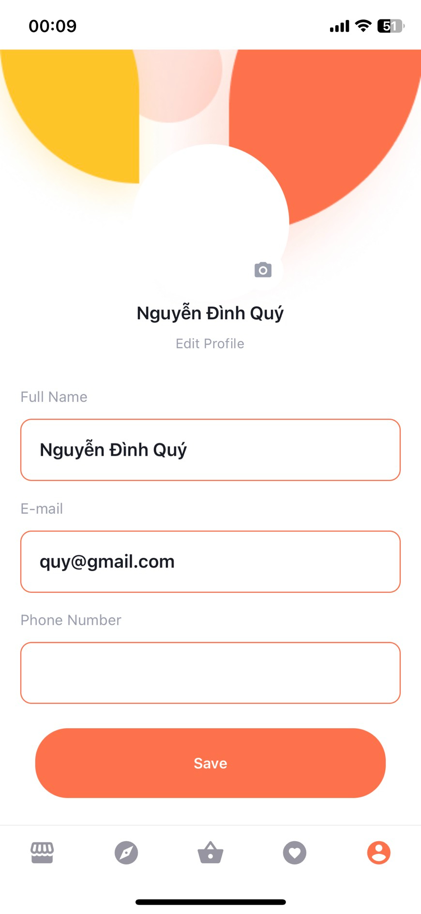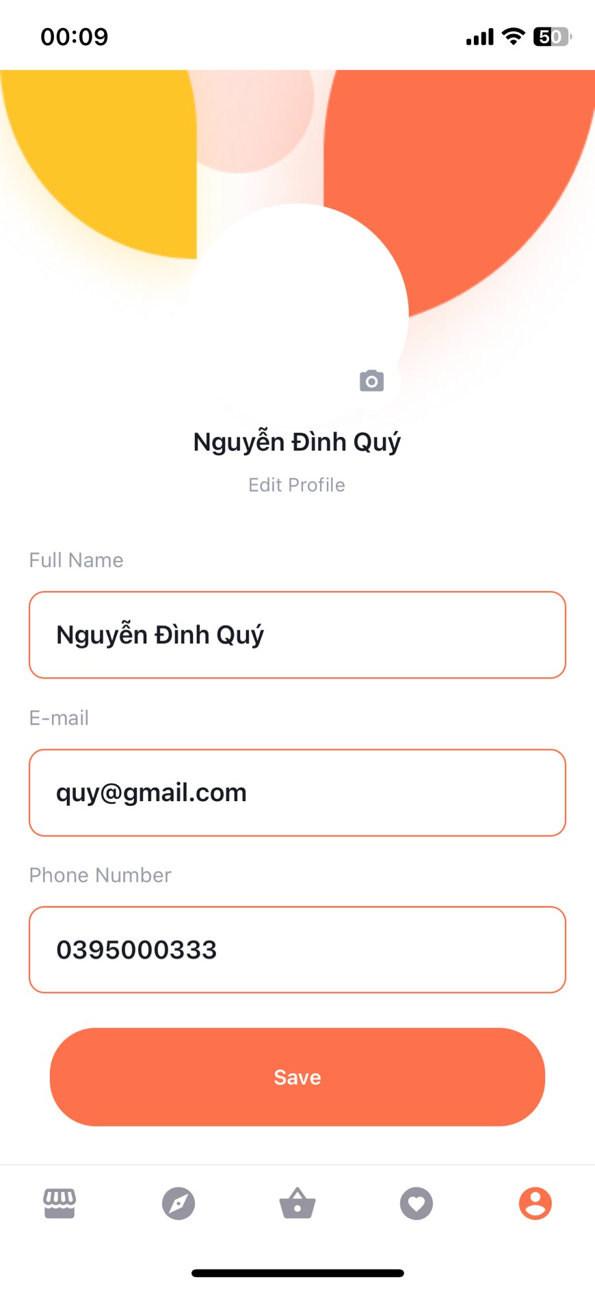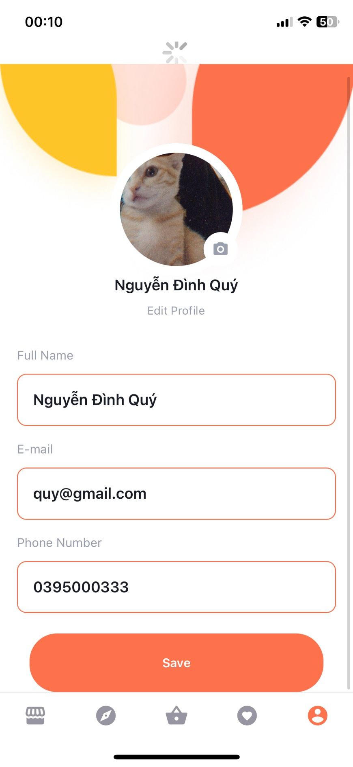

Chỉnh sửa thông tin, ảnh cá nhân đều hoạt động tốt, không lỗi lầm.

1. **Kiểm thử hiệu năng.**

* **Thời gian tải dữ liệu:**

Do sử dụng sever miễn phí nên thời gian tải dữ liệu còn lâu, truy vấn sql còn chưa được tối ưu nên bị hạn chế về mặt thời gian tải dữ liệu.

* **Khả năng chịu tải.**

Sever bị giới hạn về dung lượng nên bị hạn chế về số lượng ảnh up lên sever.

1. **Gỡ lỗi.**

Trong quá trình kiểm thử, chúng tôi đã ghi nhận và gỡ lỗi các lỗi và vấn đề mà người dùng có thể gặp phải trong quá trình sử dụng ứng dụng.

1. **Kết quả đánh giá.**
2. **Kết quả đạt được.**

Trong quá trình phát triển và triển khai ứng dụng đặt đồ ăn đa nền tảng, chúng ta đã đạt được những kết quả sau:

* Xây dựng ứng dụng đa nền tảng: Chúng ta đã phát triển một ứng dụng đặt đồ ăn đa nền tảng sử dụng React Native, cho phép người dùng truy cập và sử dụng từ cả hai hệ điều hành di động chính là Android và iOS. Điều này giúp mở rộng phạm vi người dùng và cung cấp trải nghiệm đồng nhất trên các nền tảng khác nhau.
* Chức năng đăng ký và đăng nhập: Ứng dụng cho phép người dùng đăng ký tài khoản mới và đăng nhập vào hệ thống. Thông qua quá trình xác thực, người dùng có thể truy cập vào các chức năng và dữ liệu cá nhân của mình.
* Phân loại nhà hàng và đồ ăn: Ứng dụng cho phép người dùng tìm kiếm và phân loại nhà hàng và đồ ăn theo các danh mục như đồ ăn nhanh, đồ uống, món chính, món tráng miệng, vv. Điều này giúp người dùng dễ dàng tìm thấy các lựa chọn phù hợp với sở thích của họ.
* Xem chi tiết và đặt đồ ăn: Ứng dụng cung cấp thông tin chi tiết về các món ăn và nhà hàng, bao gồm hình ảnh, mô tả, giá cả, vv. Người dùng có thể xem các món ăn và thêm vào giỏ hàng để đặt đồ ăn.
* Giỏ hàng và thanh toán: Người dùng có thể thêm các món ăn vào giỏ hàng và thực hiện thanh toán thông qua các phương thức thanh toán trực tuyến. Ứng dụng hỗ trợ quản lý giỏ hàng, cập nhật số lượng, xóa món ăn và tính tổng số tiền thanh toán.
* Chỉnh sửa hồ sơ cá nhân: Ứng dụng cho phép người dùng chỉnh sửa thông tin cá nhân, bao gồm tên, địa chỉ, số điện thoại, vv. Điều này giúp người dùng cập nhật thông tin và tùy chỉnh các thiết lập cá nhân theo ý muốn.
* Tích hợp API và cơ sở dữ liệu: Ứng dụng sử dụng PHP để viết các API để kết nối với máy chủ MySQL. Điều này cho phép ứng dụng truy xuất và lưu trữ dữ liệu liên quan đến người dùng, nhà hàng và các món ăn một cách an toàn và hiệu quả.
* Giao diện người dùng thân thiện: Chúng ta đã thiết kế giao diện người dùng hấp dẫn và dễ sử dụng, tối ưu hóa trải nghiệm người dùng. Giao diện được tối giản, sắp xếp logic và cung cấp các thao tác rõ ràng, giúp người dùng dễ dàng tương tác và sử dụng ứng dụng.

*Những kết quả đạt được trên đã đáp ứng được yêu cầu và mục tiêu ban đầu của dự án, tạo ra một ứng dụng đặt đồ ăn đa nền tảng hiệu quả và hấp dẫn cho người dùng.*

1. **Đánh giá và hạn chế.**

Trong quá trình phát triển, chúng tôi đã gặp một số khó khăn như tương thích với các phiên bản React Native mới nhất và xử lý tải dữ liệu lớn từ cơ sở dữ liệu. Hạn chế của ứng dụng bao gồm thiếu một số chức năng nâng cao và giao diện người dùng có thể được cải thiện để đáp ứng nhu cầu người dùng.

Khó khăn trong việc tự học một ngôn ngữ mới như react native

1. **Tổng kết.**
2. **Tóm tắt công việc đã thực hiện.**

Chúng tôi đã xây dựng thành công ứng dụng đặt đồ ăn đa nền tảng sử dụng React Native và PHP. Ứng dụng cung cấp các chức năng quan trọng như đăng ký, đăng nhập, phân loại nhà hàng, xem chi tiết các món ăn, đặt đồ, quản lý giỏ hàng và chỉnh sửa thông tin cá nhân.

1. **Đánh giá tổng thể.**

Dựa trên kết quả đạt được và đánh giá của người dùng, ứng dụng đã đáp ứng được yêu cầu chức năng và đem lại trải nghiệm tốt cho người dùng. Tuy nhiên, còn một số hạn chế và cải thiện có thể được thực hiện trong tương lai.